Приложение 1
к Инструкции о порядке государственного учета, переноса воинских захоронений и захоронений жертв войн, регистрации захоронений иностранных военнослужащих на территории Республики Беларусь
и ведения автоматизированных банков данных

РЕСПУБЛИКА БЕЛАРУСЬ

ПАСПОРТ  воинского захоронения  (захоронения жертв войн) |  | 7091
 |  | (учетный номер)

1. Место и дата захоронения Могилевская область, Осиповичский район
(область, район, город,
Вязьевский с\с, д.Большая Горожа, 1943
сельсовет, населенный пункт, число, месяц, год)
2. Вид захоронения братская могила
3. Охранная зона (границы захоронения) на кладбище 3,5х2 м
4. Краткое описание захоронения и его состояние В 1976 году установлен обелиск местного производства, мемориальная доска с надписью «Здесь лежат Бурачонок Прохор М., 1888 г., Бурачонок Христина Н., 1899 г., Бурачонок Татьяна П., 1912 г., расстрелянные немецкими оккупантами 14 января 1943 г.». Состояние удовлетворительное

5. Количество захороненных:
Всего | В том числе по категориям |  |  |  |  |  |  |  | Из них |  | Приме-  чание
Всего | военнослужащих |  | участников сопротивления |  | военнопленных |  | жертв войн |  |  |  | Приме-  чание
Всего | изве-  стных | неиз-  вест-  ных | изве-  стных | неиз-  вест-  ных | изве-  стных | неиз-  вест-  ных | изве-  стных | неиз-  вест-  ных | изве-  стных | неиз-  вест-  ных | Приме-  чание
3 | - | - | - | - | - | - | 3 | - | 3 | -

6. Персональные сведения о захороненных:

№  п/п | Воинское звание | Фамилия | Собственное имя | Отчество (если таковое имеется) | Дата рождения | Дата гибели или смерти | Место первичного захоронения | Место службы | Место рожде-ния и при-зыва
1 |  | Бурачонок | Прохор | М. | 1888 | 14.01.1943 | там же
2 |  | Бурачонок | Христина | Н. | 1899 | 14.01.1943 | там же
3 |  | Бурачонок | Татьяна | П. | 1912 | 14.01.1943 | там же

7. Кто осуществляет уход за захоронением Вязьевский сельисполком, в\ч 42707

8. Фотоснимок захоронения |  | 9. Карта расположения
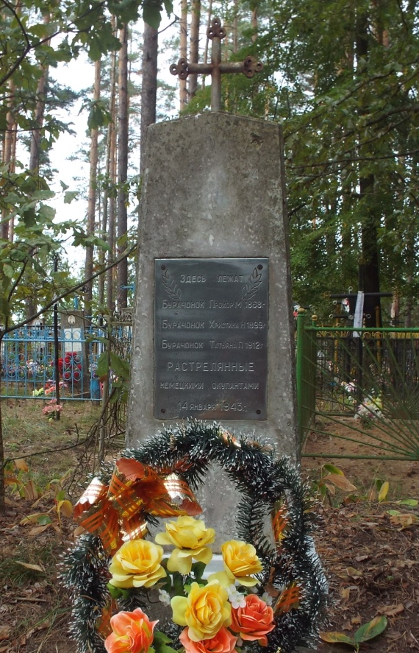 | 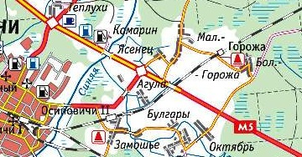

10. Дополнительная информация На балансе Вязьевского сельсовета

